**1ο ΓΕΝΙΚΟ ΛΥΚΕΙΟ ΡΕΘΥΜΝΟΥ**

**ΕΟΡΤΑΣΜΟΣ ΤΗΣ ΕΠΕΤΕΙΟΥ ΤΟΥ ΟΛΟΚΑΥΤΩΜΑΤΟΣ**

**ΤΗΣ ΙΕΡΑΣ ΜΟΝΗΣ ΑΡΚΑΔΙΟΥ (1866)**

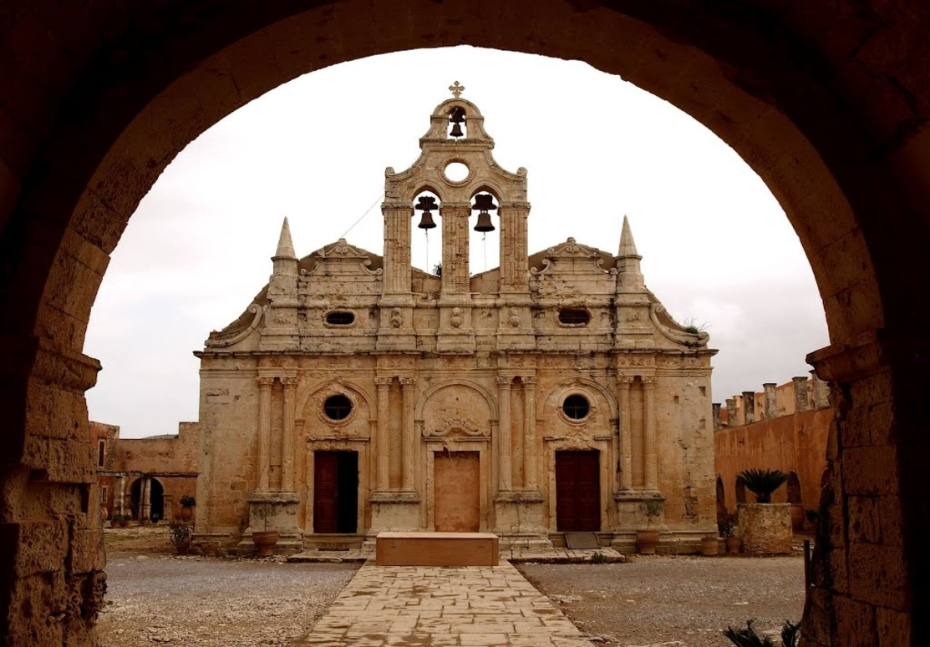

**ΡΕΘΥΜΝΟ 5 ΝΟΕΜΒΡΙΟΥ 2021**

|  |  |
| --- | --- |
| **ΜΟΥΣΙΚΟ ΣΧΗΜΑ**  **Γεωργαλής Ιωάννης (λαούτο) Αλεπίδης Λευτέρης (κιθάρα/λύρα)**  **Κοντουδάκης Παύλος (μαντολίνο)**  **Καραβιώτης Γεώργιος**  **(κιθάρα)** | **ΟΜΑΔΑ ΧΟΡΟΥ**  **Περνιεντάκης Ιωάννης**  **Τουτουτζιδάκη Αιμιλία**  **Μπολιουδάκη Δέσποινα**  **Σισσάκη Ραφαέλα**  **Σχοινάκης Βασίλης**  **Παναγιωτάκη Χριστίνα**  **Σπετσοτάκη Στέλλα**  **Τριπολιτάκης Μάριος**  **Βαμβακά Ιωάννα**  **Γεωργόπουλος Στέφανος**  **Ζαμπετάκη Στελλίνα**  **Ηλιάκη Χρύσα**  **Μακρυποδάκη Ελευθερία**  **Τσουπάκη Δήμητρα**  **Δαφέρμος Ιωάννης**  **Κοκολάκης Γεώργιος**  **Κανακάκη Δέσποινα** |

**⬩ Επιμέλεια κειμένων και φωτογραφικού υλικού:**

Κυριακοπούλου Έφη , Γουργολίτσα Μαίρη

**⬩ Υπεύθυνοι καθηγητές:**

Κυριακοπούλου Έφη , Γουργολίτσα Μαίρη

***1Ο ΓΕΝΙΚΟ ΛΥΚΕΙΟ ΡΕΘΥΜΝΟΥ***

**ΕΟΡΤΑΣΜΟΣ ΤΗΣ ΕΠΕΤΕΙΟΥ ΤΟΥ ΟΛΟΚΑΥΤΩΜΑΤΟΣ**

**ΤΗΣ ΙΕΡΑΣ ΜΟΝΗΣ ΑΡΚΑΔΙΟΥ (1866)**

**⬩ ΠΡΟΓΡΑΜΜΑ ΕΟΡΤΑΣΜΟΥ**

* **Το Χρονικό του Ολοκαυτώματος της Ιεράς Μονής Αρκαδίου** από την   
  κ. Κυριακοπούλου Έφη
* ***1866* –** αφηγηματικό ριζίτικο (μουσική – τραγούδι)
* **Μαντινάδες για το Ολοκαύτωμα του Αρκαδίου** από τον κ. Χαλκιαδάκη
* **Μαντινάδες με μουσική επένδυση του *Ερωτόκριτου***
* **Μαντινάδες για το Ολοκαύτωμα του Αρκαδίου** του κ. Χαλκιαδάκη με μουσική υπόκρουση Συρτού – Χορός από τους Μαθητές και τις Μαθήτριες του Σχολείου
* ***Μαλεβιζιώτης ή Καστρινός*** – Χορός από τους Μαθητές και τις Μαθήτριες του Σχολείου
* **Παραδοσιακή Κρητική Μουσική**